SYT3404 Helsesykepleierfaglig tjenesteutøvelse

Arbeidskrav 4 – 2. praksisperiode

Kvalitetsforbedring i helsestasjons- og skolehelsetjenesten

Myndighetene stiller klare krav til at det kontinuerlig skal arbeides med kvalitet og kvalitetsforbedring i helsetjenesten, dette gjelder også helsestasjons- og skolehelsetjenesten (Forskrift om ledelse og kvalitetsforbedring i helse - og omsorgstjenesten 2018). I Forskrift om helsestasjons- skolehelsetjenesten (2018) §3 står det at den som har overordnet ansvar for virksomheten skal sørge for at det etableres og gjennomføres systematisk styring av virksomhetens aktiviteter. Lederne for helsestasjons- og skolehelsetjenesten har ansvar for å lede og strukturere kvalitetsforbedringsarbeidet, samt sørge for at ansatte i helsestasjon og skolehelsetjenesten, brukere og samarbeidspartnere involveres i arbeidet.

I modell for kvalitetsforbedring (figur 1) beskriver kvalitetsforbedring i fem trinn, der hvert trinn består av flere mindre trinn som kan benyttes som en huskeliste og veileder i små og mer omfattende kvalitetsforbedringsprosesser og prosjekter (Orvik, 2020). I denne oppgaven ser vi på trinn 1 forberedelsesfasen, der forankring er særdeles viktig.

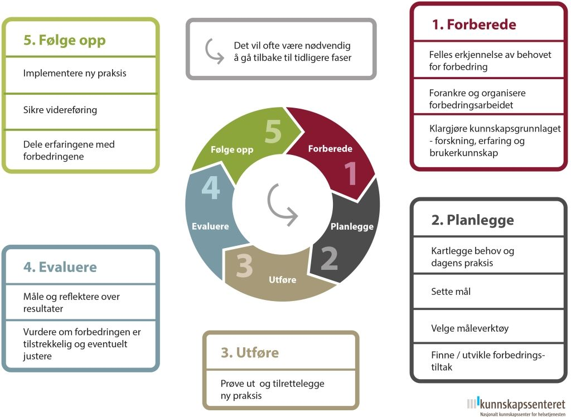

Figur 1. Modell for kvalitetsforbedring (Folkehelseinstituttet, 2015)

Oppgave

Diskusjon mellom praksisveileder og student.

Ta utgangspunkt i et prosjekt, en endring av praksis eller et nytt tiltak som har engasjert helsesykepleierne i praksis kommunen. Det kan være; innføring av felles 1.klasse konsultasjon mellom lege og helsesykepleier, innføring av grupper for barn fra to hjem, reduksjon av tid per konsultasjon på helsestasjon eller innføring av spørreskjema ved 8.klasse konsultasjonene. Dere kan bruke et tenkt eksempel om dere ikke finner noe prosjekt.

Gå ut fra trinn 1 i modellen (figur 1) og diskuter med praksisveileder:
- Ble forbedringsarbeidet initiert av leder, helsesykepleiere eller brukere?
- Hva var grunnen til erkjennelsen av behov for forbedring?
- Ble forbedringsarbeidet forankret i ledelsen, fagmiljøet, samarbeidspartenere og hos brukere?
- Samsvaret forbedringsarbeidet med målene for tjenesten slik de framstilles i forskrift om helsestasjons- og skolehelsetjenesten?
- Var ledere, helsesykepleiere, samarbeidspartnere og brukere aktivt med i diskusjonen om hvilke områder det var viktig å prioritere?
- Ble det satt av tid og ressurser til forbedringsarbeidet?
- Ble kunnskapsgrunnlaget for aktuelle område belyst?

Innlevering
Individuell oppgave som skal leveres i Blackboard innen praksis slutt.
Bruk pensumlitteratur og annen relevant litteratur/forskning
Omfang: 1500 ord (+/-) 10 %.
Skrifttype: Calibri 11 pkt.; linjeavstand 1.5; referansestil APA 7
NTNU sin forside

Vurdering: godkjent/ ikke godkjent

Litteratur
Forskrift om helsestasjons- og skolehelsetjenesten (2018). Forskrift om kommunens
Helsefremmende og forebyggende arbeid i helsestasjons- og skolehelsetjenesten. (FOR-2018-10-19-1584). Lovdata.
Forskrift om ledelse og kvalitetsforbedring i helse- og omsorgstjenesten (2017). Forskrift om ledelse og kvalitetsforbedring i helse- og omsorgssektoren. (FOR-2016-10-28-1250). Lovdata.
Folkehelseinstituttet (2015, 2. mars) Kvalitetsforbedring. Helsebiblioteket.
https://www.helsebiblioteket.no/innhold/artikler/kvalitetsforbedring/kvalitetsforbedringom-kvalitetsforbedring
Orvik, A. (2020). Profesjon, organisasjon og kvalitetsforbedring. I B.M. Dahl (Red.), Helsesykepleie. En grunnbok. (211-226). Fagbokforlaget.

